Таблица умножения на улицах города.
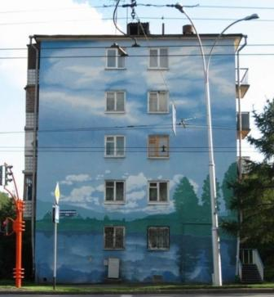
Авторы фотографий, рисунков и задач:
Миша Макаров
Маргарита Горбачёва
Степан Сидоров
Максим Голиков
Татьяна Гуцал

Задача № 1. С каждой стороны улицы стоит по 2 скамейки, у каждой скамейки по 1 урне. Сколько скамеек и урн на улице?
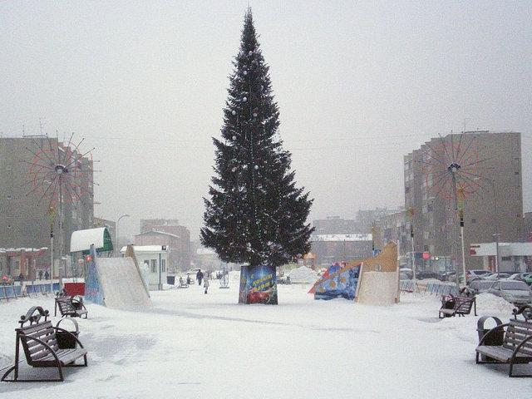

Задача № 2. В новом детском садике 2 этажа. На каждом этаже по 2 больших окна, по 2 средних окна и по 2 маленьких. Сколько всего окон на двух этажах?

Задача № 3. Построили новую школу. В ней четыре этажа. На каждом этаже по 6 окон. Сколько всего окон на 4 этажах?

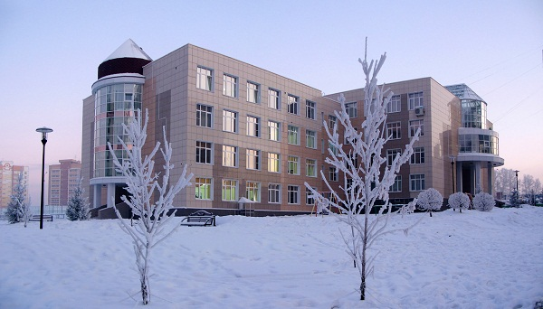
)

Задача № 4. В нашем доме 8 подъездов. В каждом подъезде по 9 балконов. Сколько всего балконов в нашем доме?
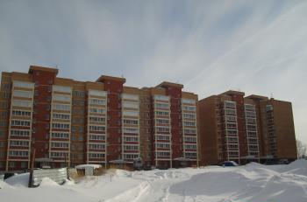

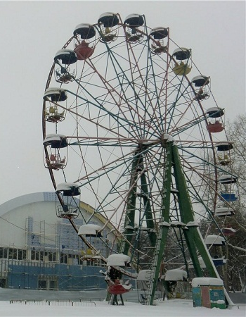
Задача № 5. В каждой кабинке на «Колесе обозрения» может уместиться 4 человека. Сколько всего человек может прокатиться на «Колесе обозрения», если в нём 20 кабинок?

Задача № 6. У входа в парк стоит 2 ряда колонн. Сколько всего колонн установили, если в каждом ряду по 9 колонн?
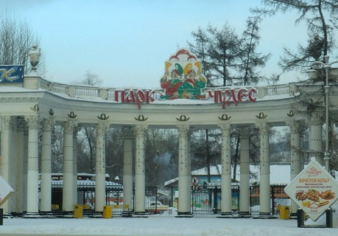

Задача № 7. В доме 9 этажей. На каждом этаже по 7 окон. Сколько всего окон в доме?
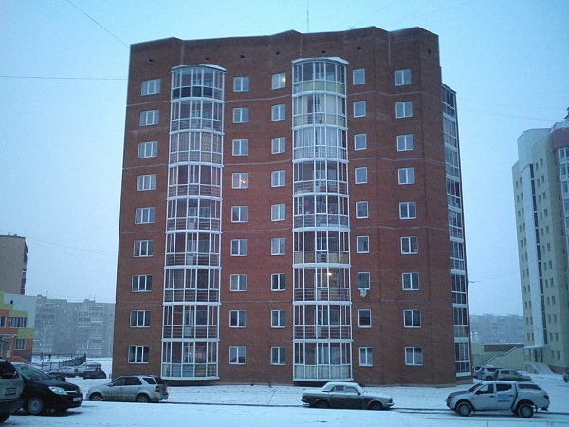

Задача № 7. Новый каток с двух сторон украшают по 10 колон и с ещё с двух сторон по 6 колон. Сколько всего колон у катка?
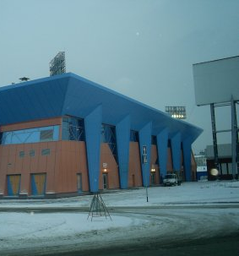
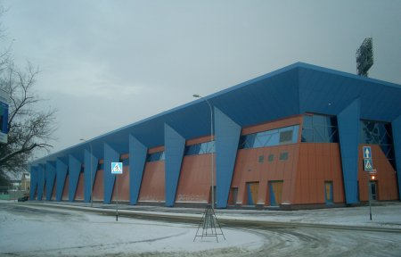

Задача № 8. У кинотеатра «Юбилейный» очень красивый стеклянный вход. Понадобилось 5 рядов стёкол по 11 штук в каждом ряду. Сколько всего стёкол?
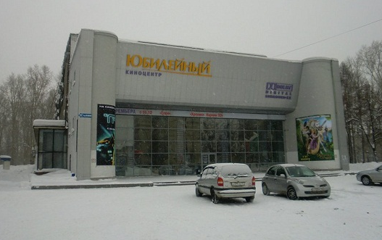

Задача № 9. В пожарной части 5 ворот. На каждых воротах по 2 звезды. Сколько всего звёзд на воротах?
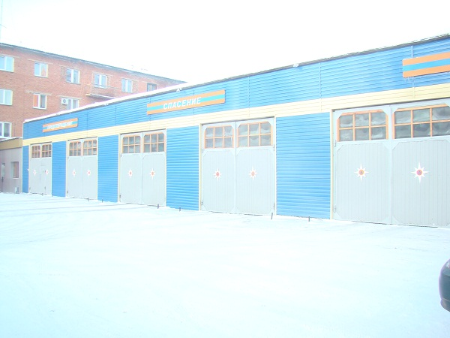

У каждой половинки ворот есть окна. В каждом окне по 6 стёкол. Сколько всего стёкол в окнах?

Задача № 10 В магазине «Акватория» 5 окон по 4 дольки. Из сколько долек состоят все окна магазина?
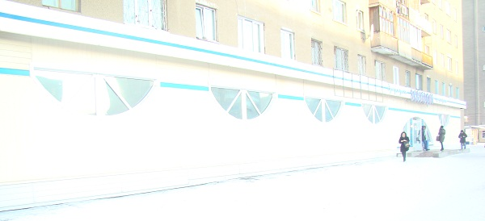

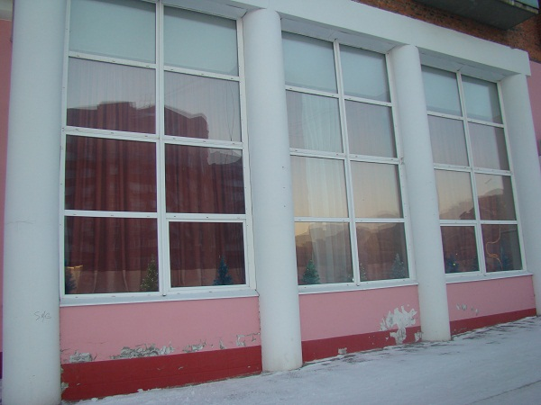
Задача № 11. Сколько всего окон на рисунке?

Задача № 12. В магазине «Чибис» 8 окон. Каждое окно состоит из 3 частей. Сколько всего стёкол понадобится, чтобы поменять все окна с этой стороны магазина ?
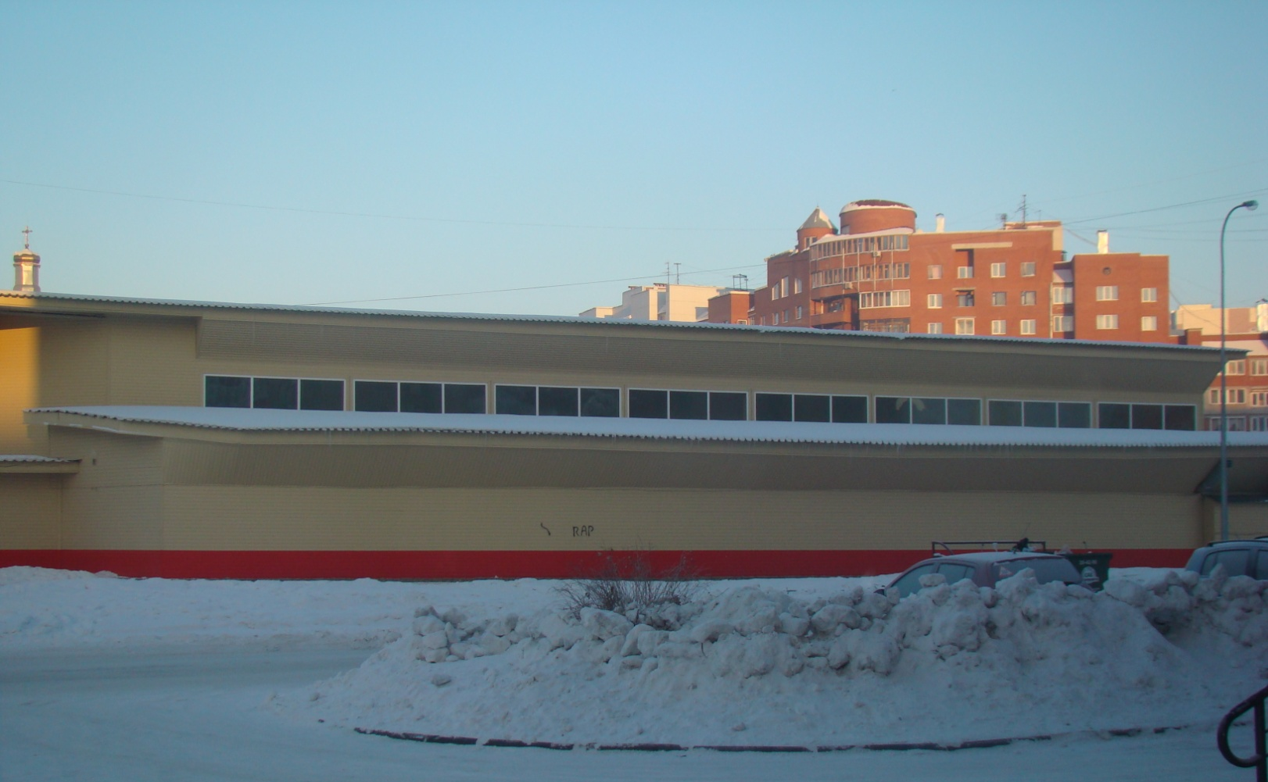

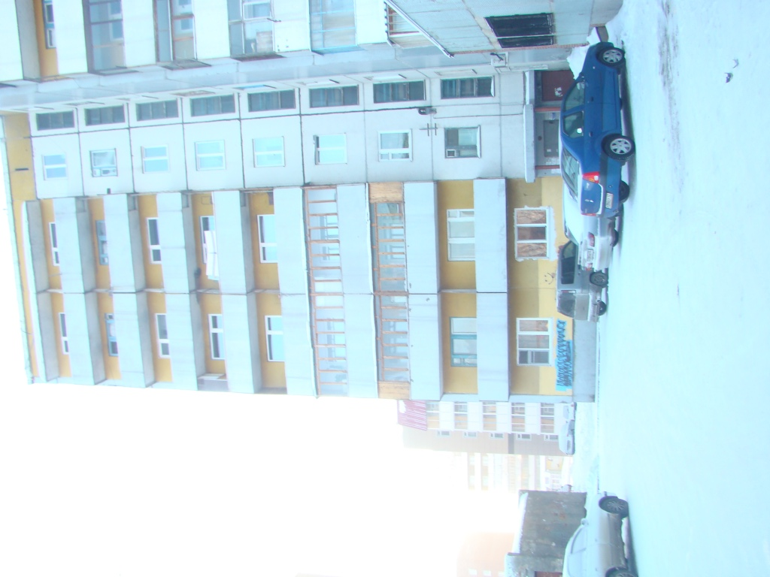
Задача № 13. В нашем доме 9 этажей. На каждом этаже (кроме первого) по 2 балкона и по 3 окна. Сколько всего балконов и окон в нашем подъезде?
Задача № 14. У подъезда стояло 3 машины. В каждой машине может разместиться по 5 человек. Сколько всего человек может сразу сесть во все машины?

Задача № 15. Из нашего окна видно, что с каждой стороны улицы стоят по 4 фонаря. Сколько всего фонарей стоят вдоль улицы?
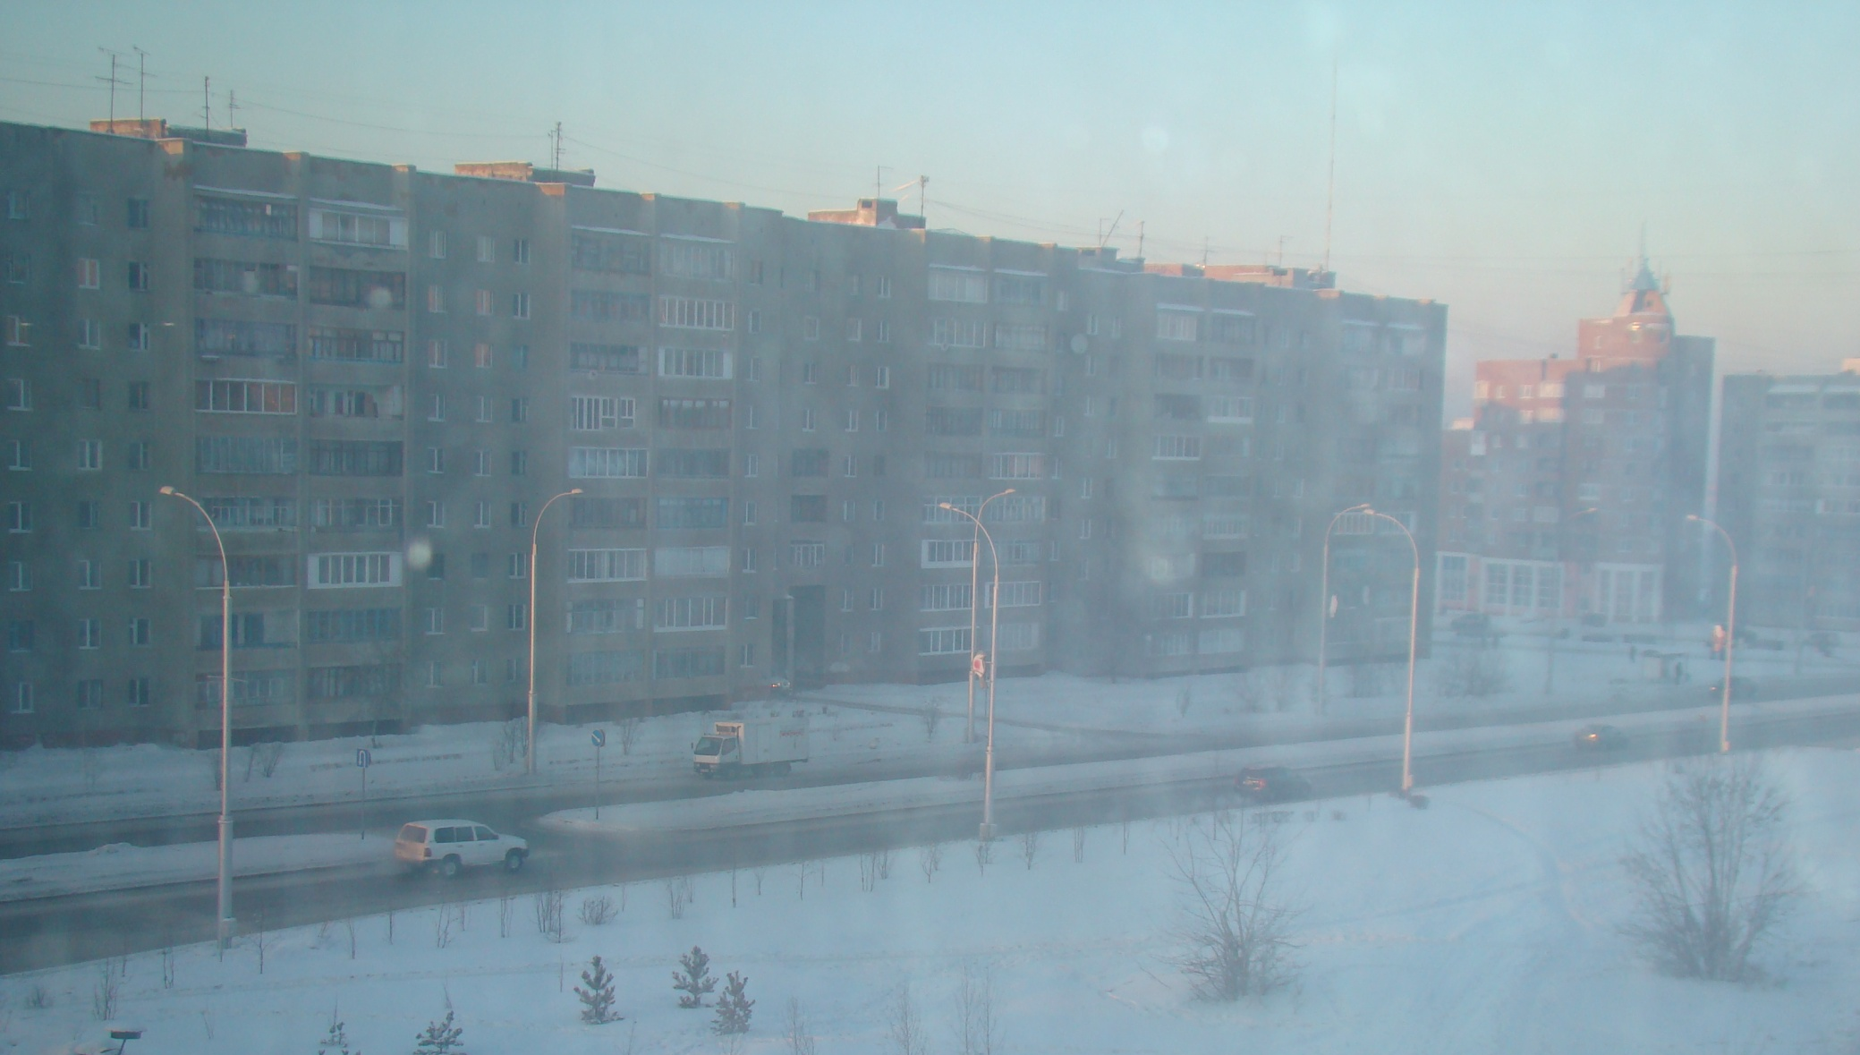

4 х 2 = 8 (ф.)
Задача № В нашем подъезде висят почтовые ящики: 2 ряда по 7 штук. Сколько всего квартир в нашем подъезде?
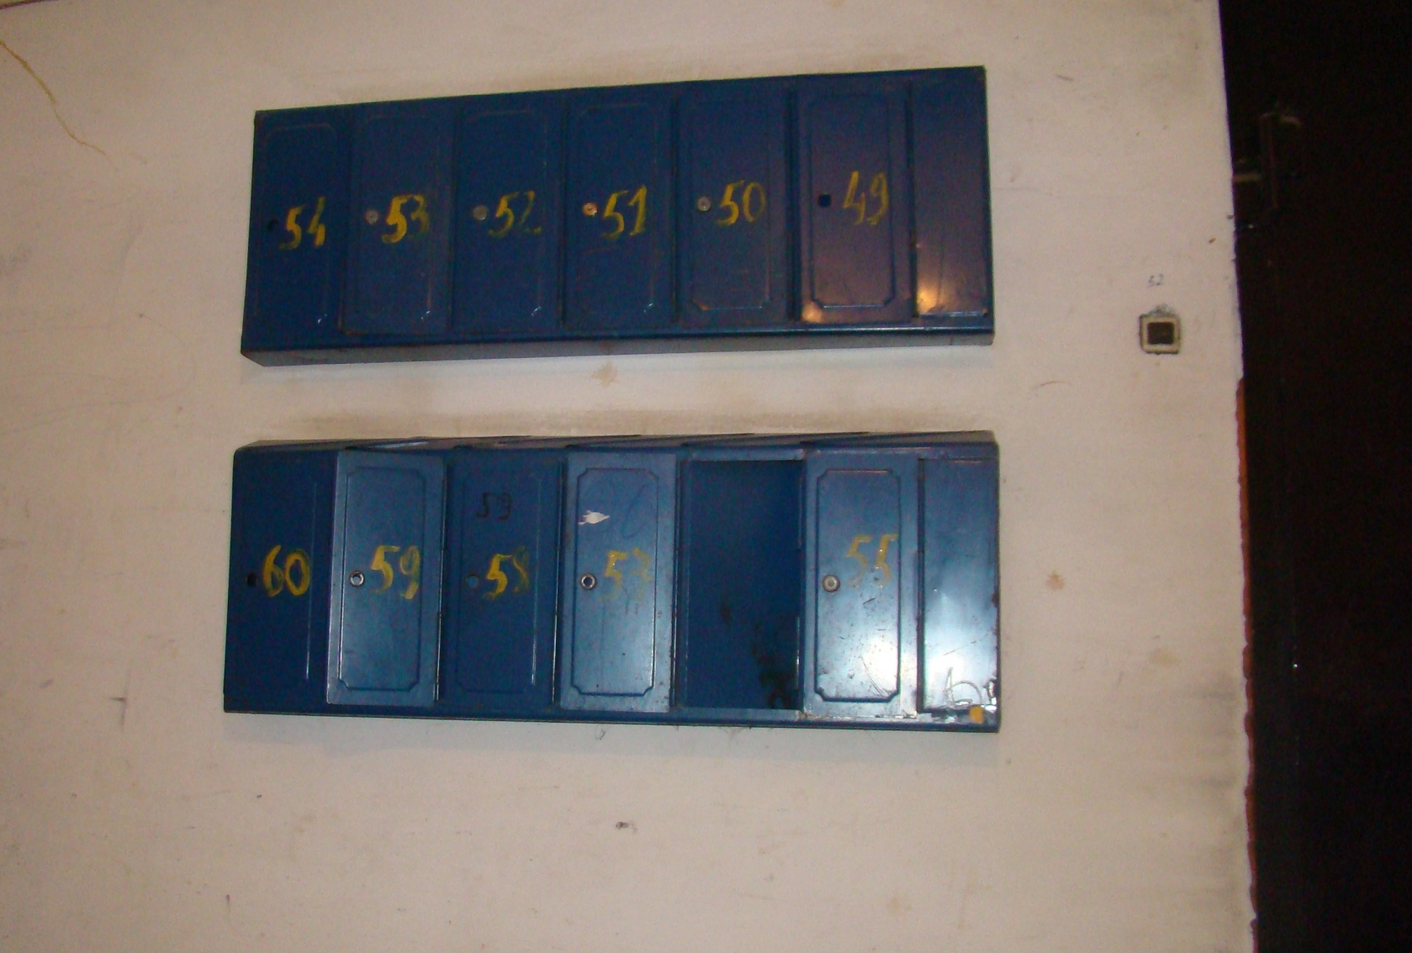

7 х 2 = 14 (ящ.)

